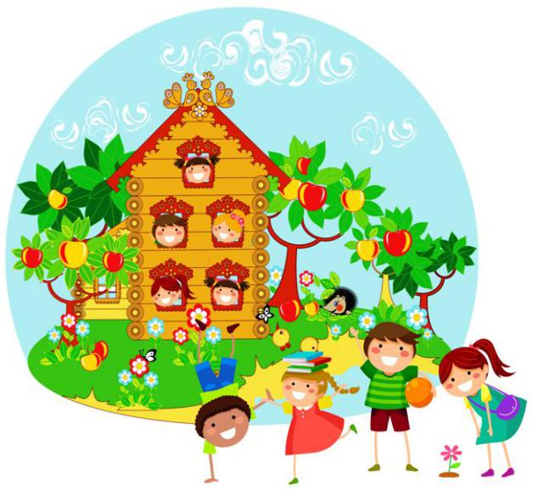

муниципальное бюджетное дошкольное образовательное учреждение
детский сад №16 «Теремок»
газета о жизни детей, воспитателей и родителей
в детском саду

Дорогие наши мужчины, взрослые и совсем юные!
Поздравляем вас с Днём защитника Отечества!
Желаем успехов, желаем удачи,
Легко отдыхать и трудиться с отдачей.
Чтоб радость в судьбе вашей чаще встречалась,
Чтоб всё выходило и всё получалось!

Выпуск №4(3)

Будем в армии служить!

22 февраля в нашем «Теремке» прошёл праздник, посвящённый Дню защитника Отечества. В группах «Ягодка» и «Чебурашка» было проведено развлечение, посвящённое этому мужественному празднику.
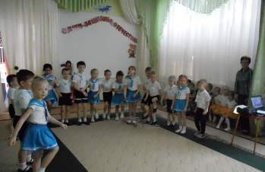
Об армии любимой
Знает стар и млад
И ей, непобедимой,
Сегодня каждый рад.
Есть в армии солдаты,
Танкисты, моряки,
Все сильные ребята,
Им не страшны враги!

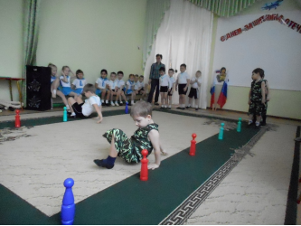
Команда отважных будущих защитников Отечества вызвала детей из параллельной группы на дружеские спортивные соревнования.
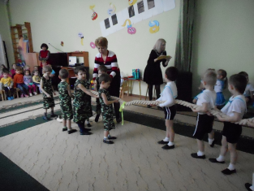

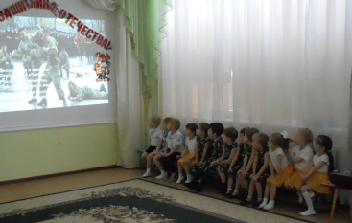
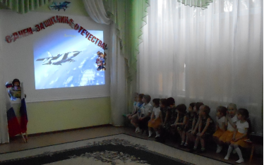
Праздник начался с презентации «День Российской армии». А в заключении дети с интересом посмотрели презентацию о видах и родах войск нашей армии.
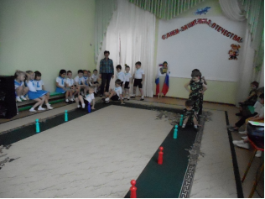
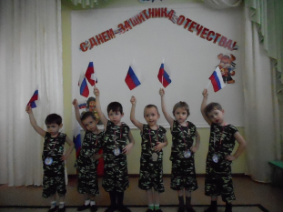
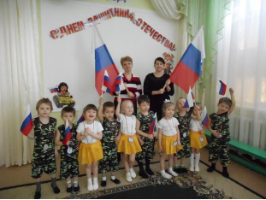
Звучали песни, посвящённые доблестным защитникам, команды состязались в ловкости, скорости и, конечно же, в смекалке.

Все участники, моряки и десантники, получили заслуженные красочные медали за усердие и активность.

Музыкальный руководитель Ласкова О.В.

Наши защитники!

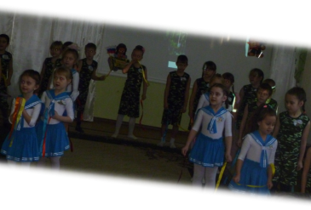

От дождика нас зонтик защищает,
От ветра – кров родной,
А от беды нас дедушки и папы защищают –
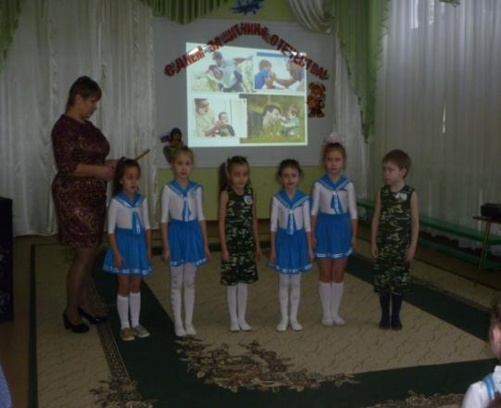
Защитники семьи
и всей страны.

Их мужество в стихах мы воспеваем,
О силе, ловкости мы в песнях им поём.
Любовь их и заботу ощущаем
И с нетерпением с работы ждём.
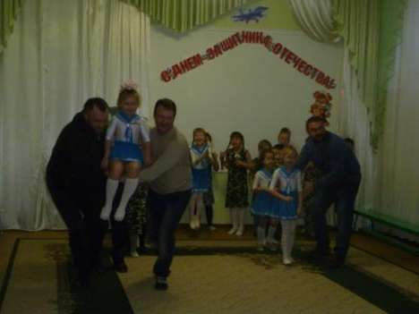

А как же здорово, когда забыв усталость,
Папуля залихвацки рвётся в бой,
Как настоящий «джип» он нас катает,
В разведку вместе с ним идём вдвоём.
А дедушка – он лучший друг,
Он знает обо всём вокруг.
Он может всё: играть, кормить,
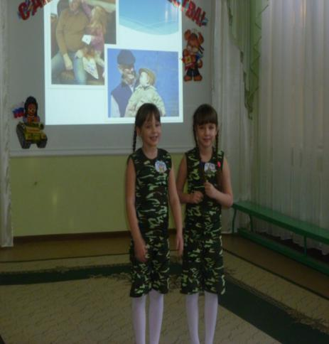
И на ночь сказку сочинить.

На вас похожи быть стремимся,
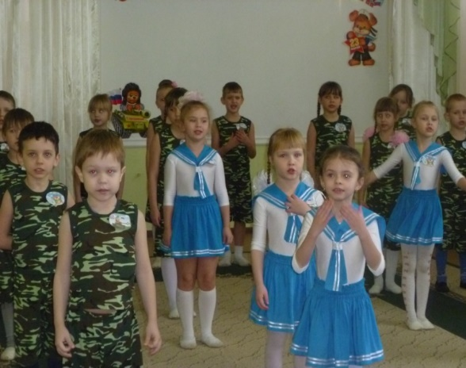
И вами очень мы гордимся!

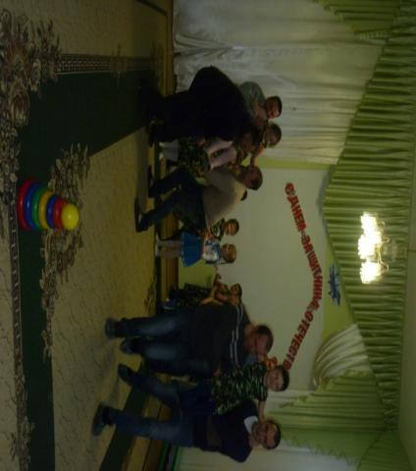
Музыкальный руководитель Резанова О.И.

Как на Масленой неделе…

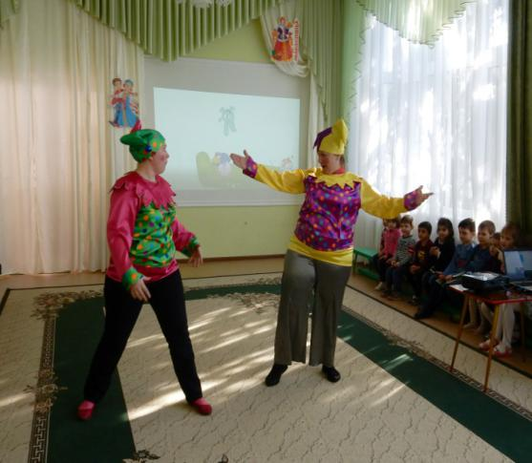
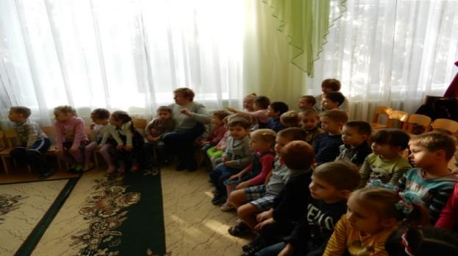

Неумолима времени река –
Бегут минуты, месяцы, года.
За летом осень, а за осенью зима…
И вот уж к нам торопится красавица Весна!
Всё выше солнце, как небесный блин,
И Масленица торопится вместе с ним.
Её мы ждём, и радостно встречаем,
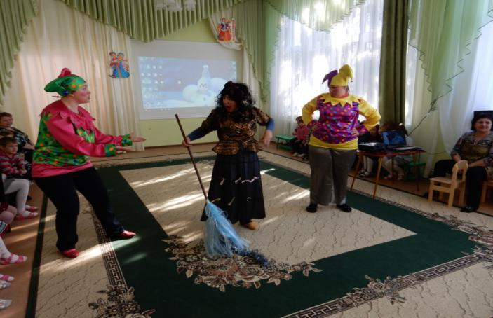
Гостей к себе на праздник зазываем.

Не ждали не гадали – вот так да!
Пришла к нам в гости бабушка Яга!
Катала, всех кто хочет, на метле по кругу,
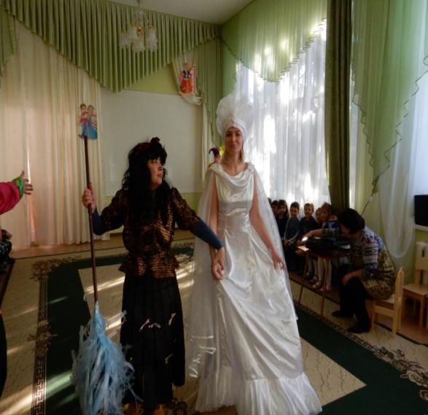
И в гости привела свою подругу…

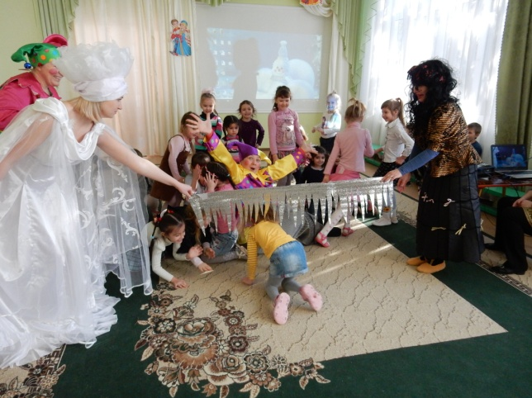

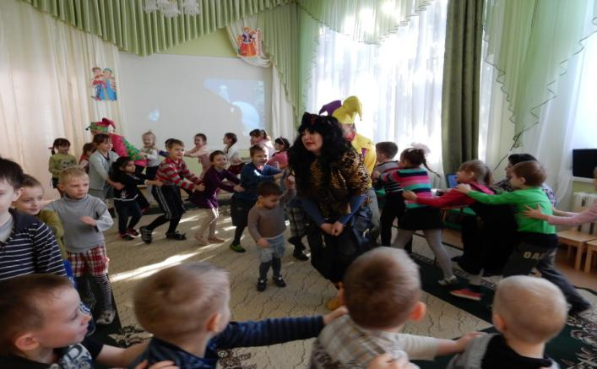
Пахнуло холодом, и вьюга вновь завыла,
Зима Весне дорогу перегородила.

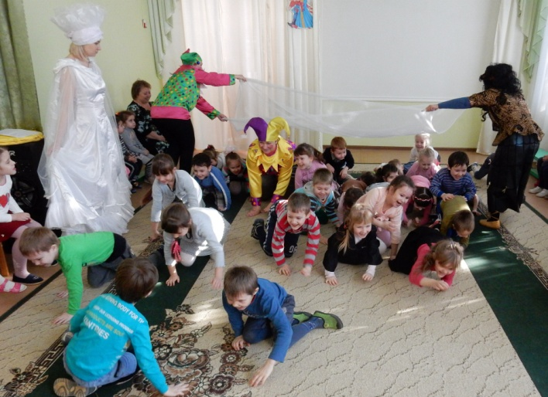

Вступили с ней мы в состязанья,
Прошли все ловко испытанья.
Этап последний – снежный бой,
В него вступили всей гурьбой.
Повержена Зима! Ура! Ура!
Ликует, веселится детвора!
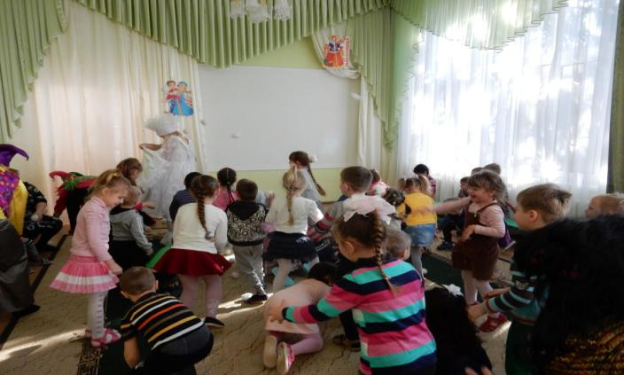

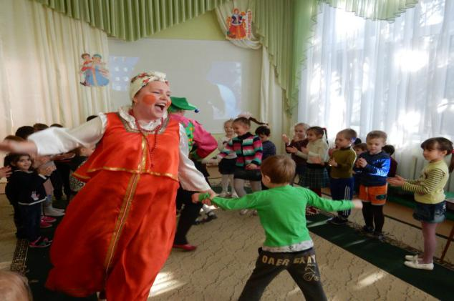

Встают все в дружный хоровод,
Широкой Масленицы наступил черёд!

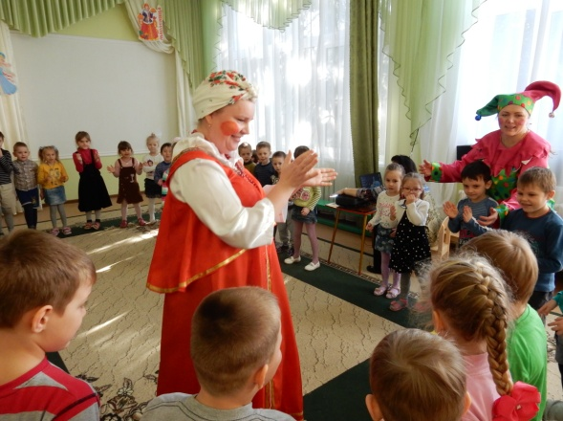
Красавица румяна весела
С подарками к нам в зал пришла.
Затеи, игры, состязанья,
На Масленицу хороши гулянья!
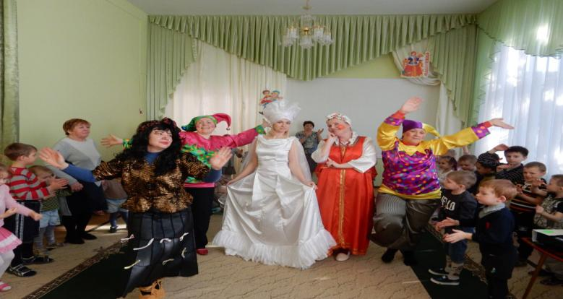

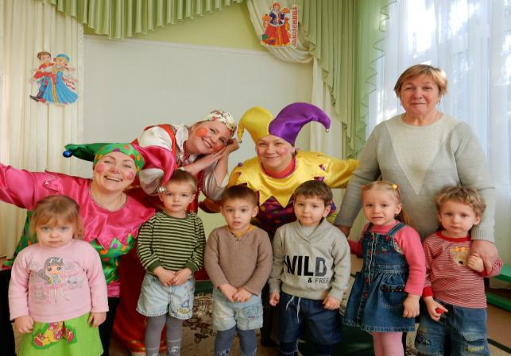
Музыкальный руководитель Резанова О.И.

